24 Οκτωβρίου
Παγκόσμια ημέρα κατά της Παχυσαρκίας



Β’ τάξη
3ο Δημοτικό Σχολείο Κω
2014-15

ΜΙΚΡΕΣ ΣΥΜΒΟΥΛΕΣ
ΓΙΑ ΤΗΝ ΚΑΛΗ ΜΟΥ ΥΓΕΙΑ

- Τρώω καθημερινά φρούτα και λαχανικά.
- Προτιμώ να πίνω φρέσκους χυμούς.
- Όλη την ημέρα πίνω αρκετό νερό.
- Δεν αντικαθιστώ ποτέ κύρια γεύματα με γλυκά.
- Δεν τρώω ποτέ όρθιος και γρήγορα ή μπροστά στην τηλεόραση.
- Γυμνάζομαι συχνά. Η άσκηση δυναμώνει την καρδιά και βελτιώνει τη φυσική μου κατάσταση.

Η σωστή διατροφή και η άσκηση
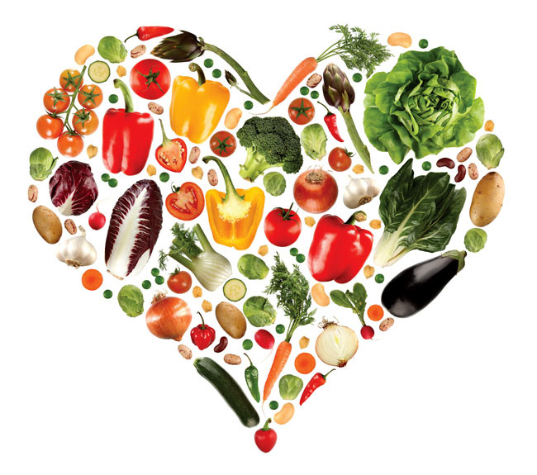
χαρίζουν υγεία!!!

